**“正年华，耀金彩”金斯瑞生物科技2020全球校园招聘**

**（香港交易所主板上市 股票代码：1548.HK）**

**金斯瑞生物科技有限公司2020全球校园招聘开始了！**

↓↓↓↓↓↓

**即刻扫描下方二维码**

**添加HR小哥哥微信**

**就可快速报名宣讲会**

**抢先一步拿到Offer！**

微信号：153-6610-6193 同手机

添加理由请备注 “学校+姓名+专业”

**金斯瑞是一家什么样的公司？Company Overview**

金斯瑞生物科技股份有限公司（股票代码HK01548）是全球化的生物科技集团公司。集团植根于领先的基因合成技术，业务范围涵盖生命科学CRO、生物药CDMO、工业合成生物产品及细胞疗法四大领域。

金斯瑞成立于2002年，并于2015年在港交所主板挂牌上市。集团总部位于中国南京，运营实体遍布大中华区、北美区、欧洲区及亚太区，并以此为依托，为全球160多个国家和地区的30多万客户提供优质、便捷、可靠的服务与产品。

目前，金斯瑞在全球拥有2900多名员工，其中超过34%的员工拥有硕士或博士学位。金斯瑞在合成生物学、免疫治疗、抗体设计、化学合成和生物信息等领域拥有多项自主研发的领先商业技术，包括100多项专利授权及270多项专利申请。截至2019年6月，全球已有约40300篇科学论文引用了金斯瑞的产品和服务。

**业务布局Business Layout**

* **生命科学CRO——**在基因合成服务市场保持全球领导地位
* **生物药CDMO**——成为CDMO服务供应商的新兴领袖
* **工业合成生物产品**——用最好的酶制剂改善自然环境，缔造品质生活
* **细胞疗法**——追寻治愈良方

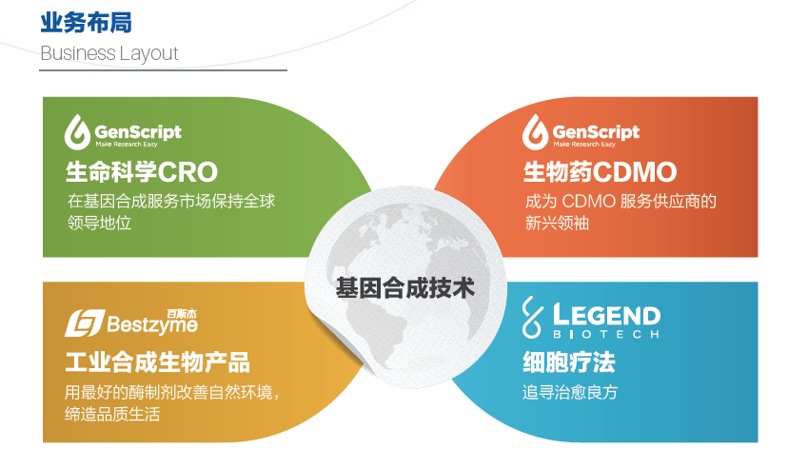

**金斯瑞关键词Key Factors about GenScript**

* **顶尖的客户**——金斯瑞的客户遍及160多个国家和地区，覆盖全球5700多家制药、生物技术公司及科研机构。
* **国际化的公司**——金斯瑞总部位于中国南京，另外在美国、欧洲、日本和新加坡均设立了分支机构及子公司。我们在全球拥有2900+员工，400+海归专家，1000+优质硕博。
* **全球领先的基因合成**——国际基因合成协会（IGSC）创始会员；全球首家商业化基因人工合成公司；全球最大的基因合成供应商。世界上每合成四条DNA，就有一条来自金斯瑞。
* **不断拓展的业务范围**——打破世界巨头垄断，参与国家酶制剂行业标准的制定；最完善的抗体新药研发中心，提供从药物靶点发现到临床前动物实验的全套服务；治疗多发性骨髓瘤的CAR-T产品全球首家中美FDA临床双报获批，与美国杨森签订全球战略合作协议。

**成长在金斯瑞 Work and Life in GenScript**

* **具有竞争力的薪资**：固定工资+绩效工资+项目奖金，完善的薪资进阶方案
* **完善的福利保障制度**：六险一金（含团体商业保险），工作餐补贴，带薪年假，免费班车、宿舍，节日福利，定期体检
* **丰富多彩的员工活动**：团队旅游，跑步节，家庭开放日，技能竞赛，年会庆典，K歌大赛
* **各式各样的兴趣碰撞**：开放图书馆/摄影/篮球/乒乓球/足球/瑜伽俱乐部

**培养人才，我们是认真的！Training Program**

**我们是：2018年度最佳雇主/非凡雇主/大学生最喜爱雇主/人力资源管理杰出奖获得者**

**我们有：**

* **Young Talent/Young Elite计划：**全球范围内应届毕业生皆可应聘
* **健全的培训管理体系**：入职培训、专业力培训、领导力培训，让你实现与公司共同发展
* **完善的内部晋升机制：**专业/管理双通道发展，公平公正公开的竞聘规则，内部转岗及轮岗机遇，让你开启自己的无限可能
* **开放的国际交流环境：**双语工作环境，欧洲、亚太、北美的众多客户，让你变身语言达人，分分钟实现与国际接轨

**开放岗位Opening list**

|  |  |  |  |
| --- | --- | --- | --- |
| **生产研发类** | | | |
| **细胞/免疫** | **肿瘤免疫科学家** | **生物分析科学家** | **药理药效科学家** |
| 本科/硕士/博士 | 本科/硕士/博士 | 本科/硕士/博士 |
| 免疫学、肿瘤学、生物、动物医学、制药等相关专业 | 分子生物学、细胞生物学、生物化学、药理学、分析化学、免疫学专业 | 药学、生物制药、病理学、药理学、免疫学专业 |
| 南京 | 南京 | 南京 |
| **病理毒理科学家** | **抗体发现/工程科学家** | **细胞培养/工艺科学家** |
| 硕士/博士 | 本科/硕士/博士 | 本科/硕士/博士 |
| 分子生物学、微生物学、生物化学、制药相关专业 | 细胞生物学、基因编辑、细胞工程、生物工程、抗体工程专业 | 分子生物学、细胞生物学、制药工程、细胞工程、免疫学专业 |
| 南京 | 南京 | 南京 |
| **免疫分析/诊断科学家** | **病毒工艺科学家** | **细胞系开发科学家** |
| 硕士/博士 | 本科/硕士/博士 | 本科/硕士/博士 |
| 免疫学、抗体应用等相关专业 | 分子病毒学、免疫学、分子神经生物学、细胞生物学、制药等相关专业 | 细胞生物学、分子生物学、制药等相关专业 |
| 南京 | 南京/镇江 | 南京 |
| **分子/蛋白** | **分子生物学科学家** | **育种/菌种筛选科学家** | **蛋白/抗体纯化科学家** |
| 本科/硕士/博士 | 本科/硕士/博士 | 本科/硕士/博士 |
| 分子生物学、微生物学、生物化学、药学、发酵等相关专业 | 微生物学、分子生物学、代谢工程、合成生物学专业 | 细胞生物学、免疫学、细胞工程、生物工程专业 |
| 南京/镇江 | 南京/济南 | 南京 |
| **化学/仪器/检测** | **磁珠研发高级科学家** | **仪器分析科学家** | **化学研发科学家** |
| 博士 | 本科/硕士/博士 | 硕士/博士 |
| 有机化学、材料化学、材料物理与化学、高分子化学专业 | 分析化学、生物化学、有机化学、分子生物学专业 | 化学生物学、有机化学专业 |
| 南京 | 南京/镇江 | 南京 |
| **仪器研发工程师** | **QA/QC/检测科学家** | **生物催化科学家** |
| 硕士/博士 | 本科/硕士/博士 | 本科/硕士/博士 |
| 电子、电气或自动化专业 | 分析化学、生物化学、分子生物学、药物分析专业 | 生物/化学工程等相关专业 |
| 南京 | 南京/镇江 | 镇江 |
| **商务类** | | | |
| **岗位** | **技术支持经理** | **项目管理经理** | **销售经理** |
| **学历** | 硕士/博士 | 硕士/博士 | 硕士/博士 |
| **专业** | 生物、化学、遗传学等相关专业 | 生物、化学相关专业，海外背景优先 | 外语、国际贸易、生物学相关专业 |
| **工作地点** | 南京 | 南京/镇江 | 全国 |
| **职能类** | | | |
| **岗位** | **供应链** | **工程设备** | **知识产权** |
| **学历** | 本科/硕士 | 本科/硕士 | 硕士/博士 |
| **专业** | 国际贸易、物流管理、供应链管理、生物工程、制药相关专业 | 空调暖通、机电、自动化等工程类专业 | 免疫学、肿瘤免疫、分子生物学、生物化学等相关专业 |
| **工作地点** | 南京 | 南京 | 南京 |
| **岗位** | **IT** | **人力资源** | **财务** |
| **学历** | 本科/硕士 | 本科/硕士 | 本科/硕士 |
| **专业** | 计算机、信息工程、软件相关专业 | 生物、管理学专业 | 财务、金融类专业，海外背景优先 |
| **工作地点** | 南京 | 南京 | 南京 |

**宣讲行程 Campus Talk**

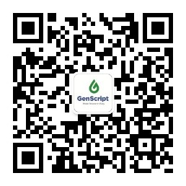**南京9.23-9.27→武汉9.24-9.26→南京、北京10.9-10.11→沈阳10.14→合肥10.16-10.18→济南10.21→天津10.22-10.25→上海10.23-10.26**（详细宣讲会行程将在**金斯瑞招聘**微信公众号上实时更新，请及时关注）

**金斯瑞招聘 微信公众号**

**申请流程 Applying Process**

**网申（9月-10月）- 在线测评（三个工作日内）- 现场宣讲及初面（9月-10月）- 专业面试（10月）- 综合面试（10月）- Offer发放（11月）**

1. 请点击下方链接进行网申，并于三个工作日完成在线测评，只投递纸质简历者将无法参加后续面试；
2. 每人只可申请一个职位，不合适将进行调剂。

**网申地址：**[**http://campus.51job.com/genscript2020/**](http://campus.51job.com/genscript2020/)

**联系我们Contact Us**

**官方网站：**www.genscript.com.cn （中文网站）

www.genscript.com （英文网站）

**联系电话：**座机025-5889 7288 分机 5757 手机：153-6610-6193（微信同号）

**联系邮箱：**[**campus@genscript.com**](mailto:campus@genscript.com)

**工作地点：**南京 · 江宁区雍熙路28号

镇江 · 新区丁卯经十五路99号

山东 · 商河县经济开发区汇源街28号